Сотрудники Госавтоинспекции Юго-Западного округа Москвы приняли участие в родительском собрании
06.02.2023
Заместитель начальника Отдела Госавтоинспекции по Юго-Западному округу принял участие в родительском собрании школы № 2114.
Автоинспектор обсудил с родителями частые нарушения Правил дорожного движения, совершаемые юными пешеходами. Нередко дети попадают в ДТП из-за собственной неосторожности и невнимательности: выбегают на дорогу перед близко идущим транспортом, неожиданно появляются из-за припаркованных автомобилей, а также играют вблизи проезжей части и переходят дорогу в неустановленных местах.
Предупредить эти нарушения и исключить риск травматизма ребёнка родители могут только при систематическом обучении детей безопасному поведению на улице.
В рамках выступления сотрудник Госавтоинспекции довел до сведения слушателей статистику аварийности по Юго-Западному округу, а также продемонстрировал видеоролики с эпизодами ДТП, на примере которых разобрал ошибки детей-пешеходов, приводящих к печальным последствиям.
В завершение беседы полицейский призвал родителей обеспечить наличие световозвращателей на одежде школьников и регулярно напоминать ребенку о безопасном поведении на дороге каждый раз, когда он выходит из дома.
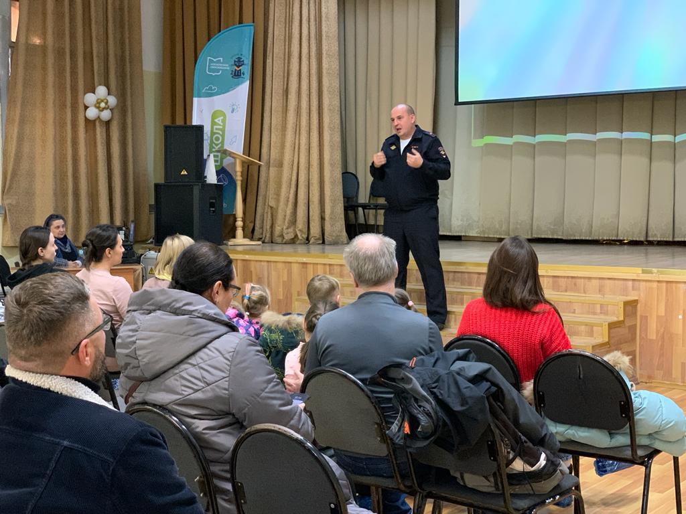
Пресс-служба УВД по ЮЗАО
(499) 129-75-56

Адрес страницы: http://yasenevo.mos.ru/atc/detail/11392328.html
Управа района Ясенево города Москвы

